УСТАНОВКИ ОБРАТНОГО ОСМОСА
Обратный осмос имеет очень широкий спектр использования, который условно можно подразделить на две основные группы:
- Очистка растворителя. В этом случае продуктом является пермеат.
- Концентрирование растворенного вещества. В этом случае продукт — концентрат.
Основным направлением использования обратного осмоса является очистка воды,главным образом обессоливание солоноватых вод и особенно морской воды с целью получения питьевой воды. Другой важной областью применения обратноосмотических установок является – использование обратного осмоса как стадии предварительного обессоливания воды при производстве ультрачистой воды (деионизованной воды) для полупроводниковой, медицинской и теплоэнергетической отраслей промышленности.
На стадии концентрирования обратный осмос широко используется в пищевой промышленности (концентрирование фруктовых соков, сахара, кофе) и в молочной промышленности (для концентрирования молока на начальной стадии сыроделия), а также при очистке сточных вод (в гальванике для концентрирования гальваностоков).
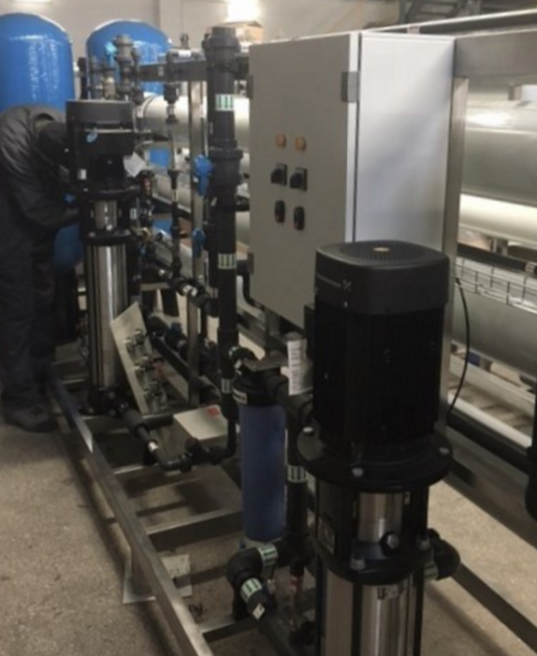
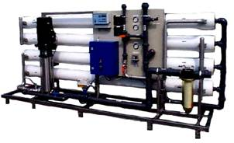
Состав установки обратного осмоса
Рисунок 1. Фото с производства установки обратного осмоса
Рисунок 2.Общий вид установки обратного осмоса
Рисунок 3.Фото готовой установки обратного осмоса
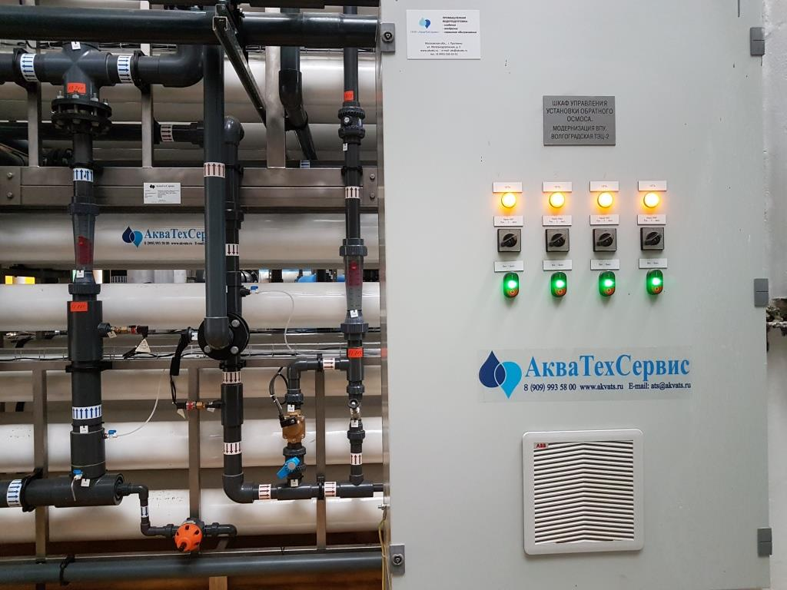

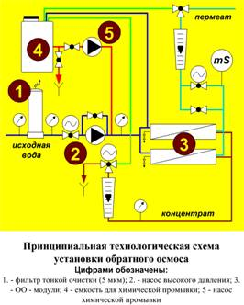
Теперь, давайте остановимся на назначении отдельных составляющих установки обратного осмоса. На Рис.1 приведен общий вид ОО-установки. На Рис.4 представлена принципиальная технологическая схема типовой одноступенчатой обратноосмотической установки. Первой стадией процесса обратного осмоса является тонкая очистка исходной воды от механических примесей. Обычно дляэтого используются фильтры патронного типа, размещаемые в однопатронных или мультипатроных фильтродержателях в зависимости от производительности ОО-установки. Механизм работы патронных фильтрующих элементов относится к микрофильтрации, а именно к глубинной и/или поверхностной фильтрации, т.е. механические примеси, задерживаемые фильтрующим элементом, накапливаются внутри слоя фильтрующей перегородки.
Вода, очищенная на патронных фильтрах, подается на насос высокого давления, назначением которого является достижение давления исходной среды расчетного давления для осуществления массообменных процессов, протекающих на полупроницаемых обратноосмотических мембранах. Подбор высоконапорного насоса производится исходя из его рабочей характеристики. При этом рабочая точка насоса должна находится в диапазоне от 0,6 – 0,7 максимальной его производительности.
При невозможности установить «паритет» между давлением и производительностью насоса (а это бывает чаще всего) между всасывающим и нагнетающим патрубками насоса устанавливается байпассный вентиль, с помощью которого и осуществляется данная операция (по показаниям ротаметра и манометра исходной воды, поступающей на обратноосмотические модули). Регулировка процесса повышения давления исходной воды производится один раз в процессе пуско-наладочных работ. В процессе эксплуатации ОО-установки осуществляется только контроль рабочих параметров исходной воды.
Из насоса высокого давления поступает на ОО-модули, в которых размещены обратноосмотические элементы, на ОО-мембранах которых собственно и происходит разделение исходной воды на пермеат и концентрат. Концентрат, выходящий из установки обратного осмоса, имеет достаточно высокое давление и его транспортировка к месту сброса или утилизации не вызывает особых трудностей. Давление же пермеата после обратноосмотической установки редко превышает 1 атм. Поэтому, чаще всего его приходиться подавать в накопительную емкость, откуда с помощью повышающего насоса он транспортируется на дальнейшие стадии очистки.
Несколько отдельных ОО-модулей, размещенных параллельно или последовательно по отношению друг к другу, образуют каскад. Задача инженера, проектирующего ОО-установку – собрать модули таким образом, чтобы оптимизировать систему при минимальной себестоимости продукта. Схема потоков в модуле является одним из главных факторов, определяющих степень достигаемого разделения и качественные характеристики работы установки. В принципе в одностадийном или многостадийном процессах обратного осмоса используются две базовые конфигурации потоков: 1) однопроходная система и 2) система с рециркуляцией (см. рис. 5 схемы однопроходной и рециркуляционной систем).
Рисунок 4.Принципиальная технологическая схема установки обратного осмоса
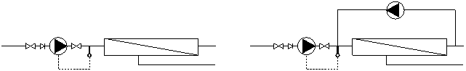
однопроходная схема схема с рециркуляцией
Рисунок 5
В однопроходной системе сырьевой раствор проходит через единственный модуль (одностадийная система) или систему модулей (многостадийна система) только один раз, т. е. здесь рециркуляция отсутствует. Другими словами, объемная скорость потока над мембраной уменьшается по мере продвижения от входа в модуль к выходу из него. В многостадийных однопроходных процессах это снижение потока компенсируется определенной сборкой модулей, так называемая коническая каскадная схема («елочка»), как это показано на рис. далее. При такой конфигурации установка может быть спроектирована так, чтобы скорость потока оставалась фактически постоянной. Для этой системы характерно то, что общая, длина пути над мембраной и падение давления велики. Фактор уменьшения объема, т.е. отношение начального объема сырья и объема концентрата, определяется главным образом конфигурацией «елочка», а не приложенным давлением.
Другая конфигурация – это рециркуляционная система, показанная на рис. 6. В этом случае сырье компримируется и прокачивается несколько раз через одну и ту же ступень, состоящую из нескольких модулей. Каждая ступень снабжена рециркуляционным насосом, что позволяет оптимизировать гидродинамические условия. При этом наблюдается лишь небольшое падение давления в каждой ступени, где можно регулировать скорость потока и давление. Система рециркуляции сырья является гораздо более гибкой, чем однопроходная системами ей отдают предпочтение в процессах микрофильтрации и ультрафильтрации, когда можно ожидать сильной концентрационной поляризации и быстрого отложения осадков на мембранах. В то же время, для более простых задач, например, при обессоливании морской воды, использование однопроходной системы оказывается экономически оправданным.
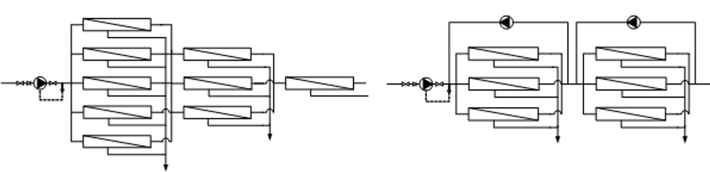
Рисунок 6
Все установки обратного осмоса оснащаются системой автоматического управления и контроля, в которую, как правило, входят: контроллер для управления ОО-установкой, кондуктометр, измерители расхода (ротаметры), манометры и датчики давления.

